


PROYECTO TALLER DE INTEGRACIÓN
Integrantes del Grupo:
Facundo Tomas Hernández – facundohernandez008@gmail.com
María Victorina Cabrera - victorinacabrera@hotmail.com

Docentes:
Analista Ríos Nuñez Marcos Elías
Ingeniero Diaz Santiago R.

Facultad: Facultad de Ciencia y Tecnología

Universidad: Universidad Autónoma de Entre Ríos

Fecha de Entrega: 8 de septiembre de 2025

Carrera: Análisis de Sistemas

Cátedra: Taller de Integración

2) Análisis de Requerimientos e Investigación del Caso de Negocio

Caso de Negocio
La charcutería “DeBello” gestiona toda su operatoria en planillas de Excel (stock, pedidos, clientes, deudas, transportistas). Si bien Excel es flexible, usarlo como sistema central trae serias dificultades:
- Errores de carga y tipeo: un dato mal ingresado puede generar diferencias millonarias.
- Falta de control de stock: los insumos no se descuentan automáticamente al producir ventas.
- Pérdida de información: no hay copias de seguridad ni control de cambios.
- Pedidos desorganizados: los clientes realizan pedidos vía WhatsApp escribiendo manualmente (desde Instagram u otros canales), los cuales se anotan en un cuaderno y después se cargan en diversas hojas de Excel. Esto da paso a duplicaciones y pérdida de datos.
- Dependencia de pocas personas: solo el dueño controla los precios en el Excel; otros pueden acceder pero existe riesgo de manipulación indebida.
En un negocio que maneja gran volumen de productos cárnicos (medias reses que se dividen en múltiples cortes con gramajes y precios), la gestión manual limita la eficiencia, la confiabilidad y el crecimiento. Es aquí donde vemos la oportunidad de implementar un sistema de gestión de ventas integrado a WhatsApp Business, un sistema amigable para el cliente, que elimine el cuaderno, centralice la información y permita organizar pedidos, facturación y entregas de forma más segura y eficiente.

Procesos Actuales
- Recepción de pedidos: clientes envían pedidos por WhatsApp (individuales o grupos).
- Registro manual: se anotan en un cuaderno por parte de expedición.
- Producción: se procesan los cortes según lo anotado.
- Facturación: se generan remitos y facturas manualmente.
- Logística: se arma la hoja de ruta a mano.

Problemas Detectados
- Retrabajo al cargar varias veces la misma información.
- Errores de tipeo graves.
- Poca visibilidad de clientes, deudas y pedidos.
- Dificultad para cumplir horarios estrictos de entrega (ej.: cliente pide “antes de las 16 hs”).

Requerimientos Funcionales
- Gestión de pedidos: recepción directa desde WhatsApp Business (catálogo + carrito).
- Ingreso automático al sistema: pedidos centralizados con numeración única.
- Gestión de clientes y direcciones: registro único, búsqueda por nombre/código, múltiples direcciones.
- Validación básica: control de códigos, cantidades y precios vigentes.
- Flujo de estados: Nuevo → Confirmado → Entregado.
- Generación de documentos: remitos y facturas en PDF.
- Planificación de entregas: tablero con pedidos del día agrupados por franja horaria (mañana/tarde), con opción de restricción horaria estricta.
- Exportación: lista de entregas en PDF para repartidor.

Requerimientos No Funcionales
- Usabilidad: interfaz sencilla similar a la lógica de Excel.
- Seguridad: roles y permisos (ej.: solo administrador modifica precios).
- Acceso multiusuario: ventas, expedición, facturación y administración.
- Confiabilidad: registros históricos, logs de cambios, copias de seguridad.

3) Búsqueda de Formas de Mejorar la Situación Actual

Propuesta de Mejora
- Implementar un módulo de Gestión de Ventas conectado a WhatsApp Business.
- Que todos los pedidos (clientes y vendedores) entren directamente al sistema, evitando cuadernos y duplicación.
- Permitir a Expedición confirmar, organizar y planificar entregas con control de franjas horarias y restricciones.
- Incluir facturación y remitos digitales.

Justificación
- Eficiencia: menos pasos manuales → más tiempo productivo.
- Reducción de errores: carga única, validación y checklist de confirmación.
- Seguridad: control de usuarios, auditoría de acciones.
- Cumplimiento horario: posibilidad de registrar franja y hora límite del cliente.

4) Justificación de Ingeniería de Software

Propósito de los Diagramas
Los diagramas sirven para visualizar la estructura y el comportamiento del sistema antes de programar. Ayudan a ordenar ideas, detectar problemas de diseño, explicar de forma clara al cliente y a los docentes, y generar una base sólida para el desarrollo.

Diagramas a incluir
- Caso de Uso: representa cómo interactúan los actores con el sistema y qué funcionalidades pueden realizar; proporciona una visión general de lo que cada usuario puede hacer en el sistema.
- Diagrama Entidad Relación: muestra cómo se organiza la información y qué relaciones existen entre los datos; nos permite diseñar la base de datos y asegura que la información esté bien estructurada y conectada.
- Modelo Relacional: permite establecer vínculos mediante claves primarias y foráneas, garantizando integridad y facilitando consultas, actualizaciones y administración eficiente de la información.

Caso de Uso:
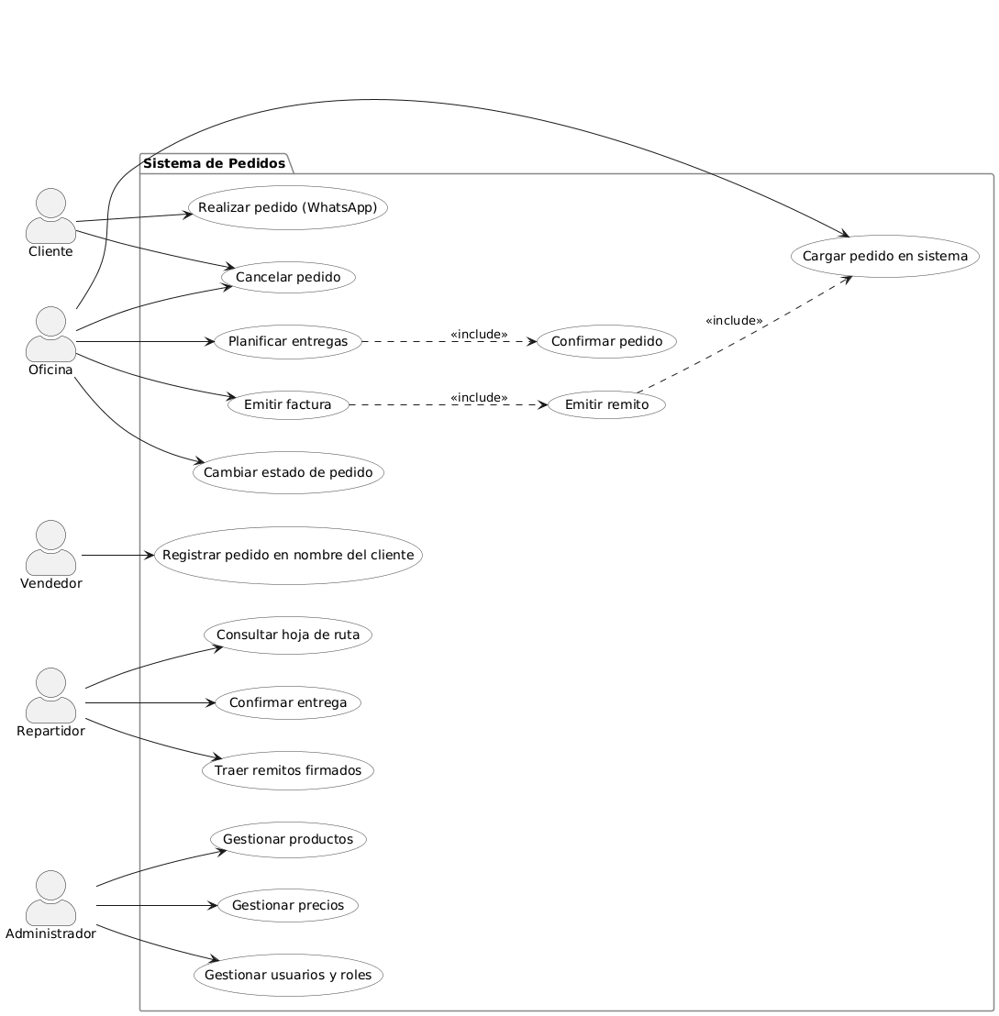
Diagrama Entidad Relación:
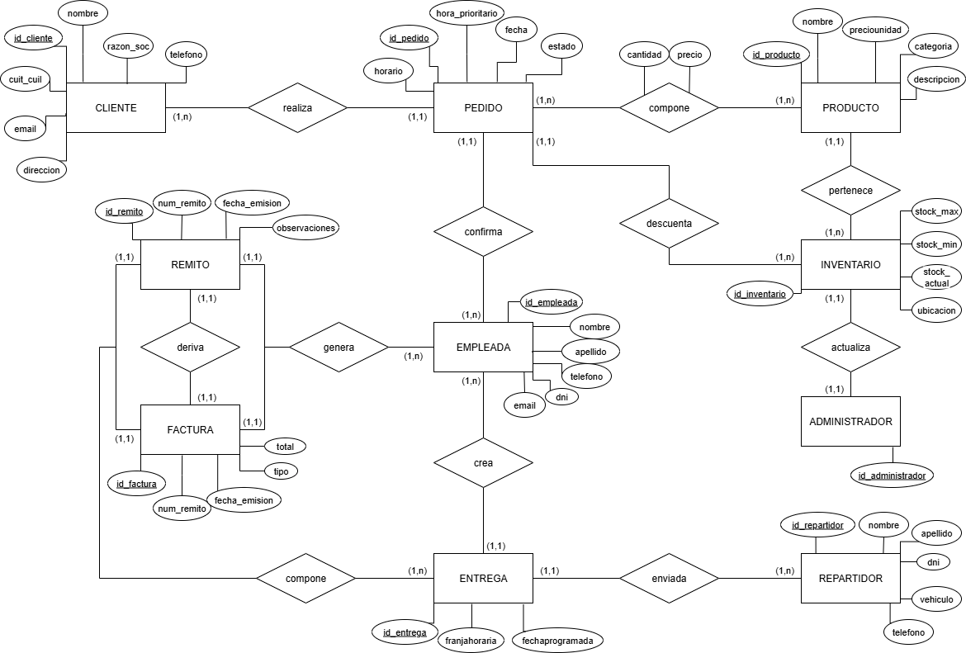
Modelo Relacional:
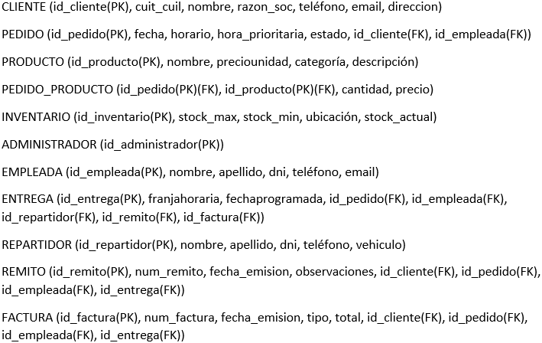

5) Detalle de Módulos – Módulo de Ventas

1) Catálogo y Pedido
Permite que el cliente arme su pedido desde WhatsApp Business usando el catálogo de productos.
- Incluye: colecciones por familia, carrito, mensaje automático de confirmación.

2) Ingreso de Pedido al Sistema
Convierte los pedidos recibidos en WhatsApp en registros internos, eliminando el cuaderno manual.
- Incluye: bandeja de pedidos, alta/edición, numeración automática.

3) Gestión de Clientes y Direcciones
Guarda y organiza la información de los clientes y domicilios para la entrega.
- Incluye: búsqueda rápida, ficha de cliente, múltiples direcciones.

4) Flujo de Estados del Pedido
Define y controla el ciclo de vida de un pedido desde que entra hasta que se entrega.
- Incluye: estados, los cuales serán “Nuevo / Confirmado / Entregado”.

5) Remitos y Facturación
Genera los documentos comerciales a partir de pedidos confirmados.
- Incluye: emisión de remitos y facturas en PDF con numeración automática.

6) Planificación de Entregas
Organiza los repartos diarios teniendo en cuenta franjas horarias (mañana/tarde) y restricciones de hora solicitadas por clientes.
- Incluye: tablero de pedidos listos, agrupación por zona/horario, exportación de lista para repartidor.

6) Manejo de la Información
Para el proyecto elegimos PostgreSQL como motor de base de datos relacional.

Descripción breve
PostgreSQL es un sistema de base de datos SQL, relacional y de código abierto, reconocido por su robustez y seguridad. Permite estructurar los datos en tablas relacionadas y mantener la integridad de la información, siendo clave en un sistema de gestión de ventas.

Cualidades principales por las que lo elegimos
- Integridad referencial: asegura coherencia entre pedidos, clientes, productos, facturas y remitos.
- Transacciones seguras: evita registros incompletos o inconsistentes.
- Escalabilidad y rendimiento: soporta múltiples usuarios y gran volumen de datos.
- Flexibilidad: permite manejar datos estructurados y también semi-estructurados.
- Soporte comunitario y confiabilidad: es una de las bases más usadas en la industria, lo que garantiza estabilidad y documentación.
Con PostgreSQL aseguramos que la información del sistema sea segura, confiable y preparada para crecer junto con el negocio.

7) Esquema de Colaboración con el Cliente

Comunicación Constante con el Cliente
Estableceremos un canal de comunicación fluido y periódico, por lo que planteamos llevar a cabo reuniones cada 2 a 3 semanas con el cliente, donde se mostrarán los avances alcanzados en el sistema de gestión de ventas. En estos encuentros explicaremos de forma clara las funcionalidades implementadas y escucharemos comentarios, sugerencias y/o cambios que el cliente considere necesarios. Además, mantendremos disponible un medio de comunicación ágil (WhatsApp) para resolver consultas puntuales o emergentes entre reuniones.

Refinamiento de Requisitos
Para validar y refinar los requerimientos, utilizaremos una combinación de demostraciones prácticas y prototipos visuales:
- Prototipos de baja fidelidad: expondremos pantallas preliminares y diagramas de flujo para validar la facilidad de uso y la claridad de los procesos.
- Retroalimentación iterativa: la opinión del cliente será registrada en cada reunión y se priorizarán ajustes antes de avanzar a etapas más complejas del desarrollo.
- Validación de escenarios reales: Se propondrán ejemplos concretos basados en la operativa diaria de la charcutería (recepción de pedidos, baja de stock, reportes de ventas) para confirmar que el sistema responda adecuadamente a las necesidades del negocio.

8) Plan de Trabajo en Grupo y Responsabilidades

Metodología de Trabajo
El grupo está conformado por dos integrantes y para organizarnos de forma eficiente utilizaremos una metodología ágil tipo Kanban, dividiendo el proyecto en tareas visibles en un tablero (pendiente, en proceso, terminado), lo que nos permitirá priorizar, dar seguimiento al progreso y asegurar que todo el trabajo avance de forma ordenada.

Distribución de Responsabilidades
Si bien usamos Kanban para dividir el trabajo, ambos integrantes realizamos todas las tareas: análisis, documentación, diagramas, diseño de base de datos y programación. La estrategia es que cada avance sea validado por los dos, garantizando calidad y entendimiento compartido del proyecto.
- María Victorina Cabrera: Participa en todas las etapas (análisis, desarrollo, documentación).
- Facundo Tomás Hernández: Participa en todas las etapas (análisis, desarrollo, documentación).
No hay una división estricta de roles, sino una colaboración total, donde ambos aportamos en todo y nos aprobamos mutuamente cada entrega.

9) Diagrama de Gantt tentativo
Introducción al Diagrama de Gantt
Este diagrama es fundamental para visualizar la planificación del proyecto en el tiempo, ya que permite representar de manera clara las fases, tareas y sus respectivos plazos; de esta manera podemos organizar las actividades de forma estructurada y comprender la relación entre ellas.
Propósito
El diagrama de Gantt tiene como objetivo planificar, coordinar y dar seguimiento al progreso del proyecto. Facilita la identificación de hitos importantes, asegura que las tareas se realicen en el orden correcto y permite monitorear el avance en función de los tiempos establecidos. Además, sirve como una guía visual tanto para el equipo de desarrollo como para el cliente, garantizando que se cumplan los plazos y que el proyecto avance de acuerdo con lo planificado.
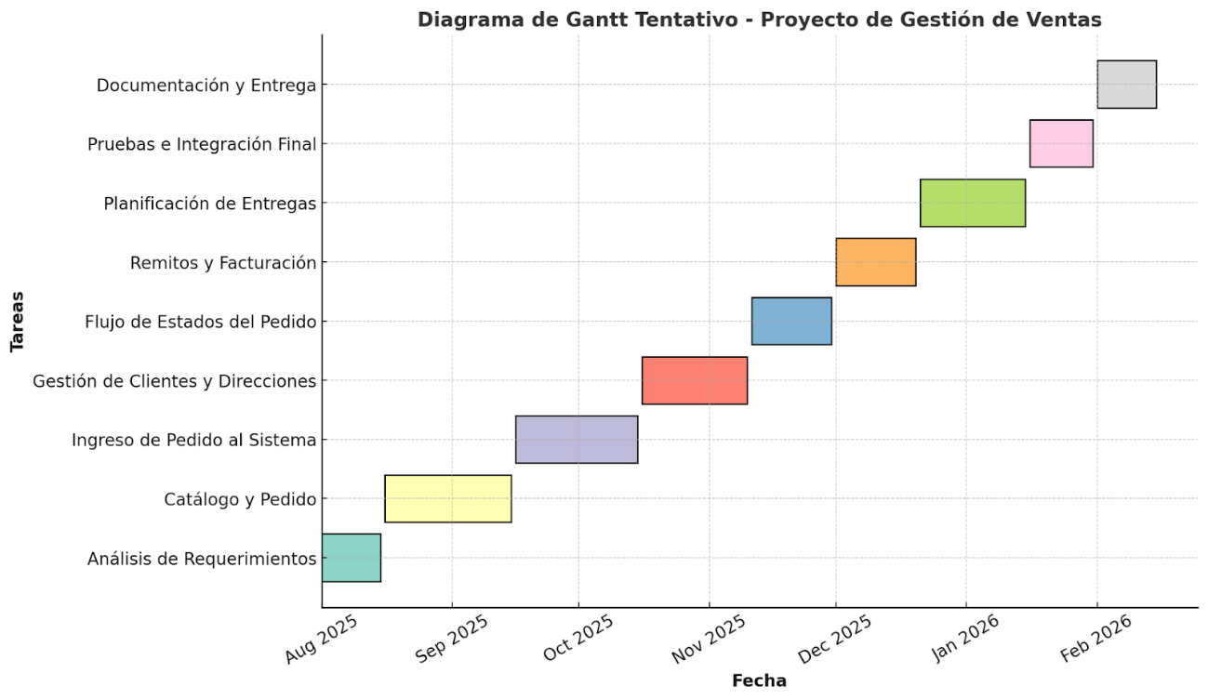

Anexo

Al visitar la fábrica pudimos ver personalmente cómo el cliente maneja todo mediante hojas de Excel. Adjuntamos fotos que nos permitió sacar donde se visualiza en la parte de arriba la cantidad de planillas de excel que usa para manejar toda la información, cabe destacar que por planilla dentro tiene muchas páginas más y que todo es cargado y completado a mano.
